Сравнительная характеристика оперативных способов лечения собак карликовых пород с разрывом краниальной крестообразной связки на базе ветеринарной клиники Артемида+ г. Новосибирск
Целиков А.Н.
Аспирант
Новосибирский государственный аграрный университет, институт ветеринарной медицины и биотехнологии, Новосибирск, Российская Федерация
E-mail: a.tselikov@mail.ru
За последние 30 лет уровень отечественной ветеринарной ортопедии и травматологии существенно вырос качественно, как в плане диагностики, так и в плане лечения. Основной прогресс наблюдается в крупных городах, в том числе в Новосибирске. Качество ветеринарных услуг в области лечения мелких домашних животных улучшается благодаря открытому обмену информацией между врачами на различных площадках, доступности литературы, доступности хирургических и диагностических инструментов, таких как рентген, ультразвуковая диагностика, магнитно-резонансная томография и компьютерная томография. Также стоит отметить и повышенный уровень компетентности владельцев животных благодаря широкому информационному пространству в сети Интернет.
По данным федеральной службы государственной статистики на 1 января 2023 года доля городского населения России составляет 74,9% и в Новосибирской области 79,7% соответственно [1]. По результатам опроса число собак и кошек, живущих в российских семьях, достигло 63,5 млн. особей [2]. Таким образом, с каждым годом растет потребность в оказании ветеринарных услуг населению, в частности из-за роста количества карликовых пород собак, так как их чаще выбирают в качестве домашних питомцев.
Довольно часто к ветеринарному врачу, специализирующемуся в области ортопедии и травматологии, обращаются владельцы карликовых пород собак с жалобами на хромоту на тазовые конечности у их питомцев. Одной из причин является разрыв краниальной крестообразной связки (далее ККС). Надо четко различать причины этой болезни. Самая частая причина – разрыв в результате дегенеративных изменений в самой связке и/или воспалительных процессов в коленном суставе, также у карликовых пород может являться осложнением медиального вывиха коленной чашки, по причине нарушения биомеханики сустава.
Клинически разрыв ККС проявляется специфической хромотой и очень характерным симптомом – «переднего выдвижного ящика», который проявляется в нестабильности коленного сустава и краниальным смещением плато большеберцовой кости относительно мыщелков бедренной кости.
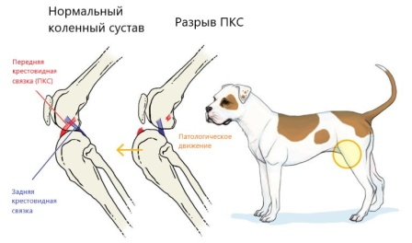 | 
Схематическое изображение коленного сустава при сохранении целостности и разрыве ККС | Видео симптома «Переднего выдвижного ящика»
После разрыва ККС нарушается биомеханика коленного сустава и при отсутствии должного хирургического лечения – прогрессирует остеоартрит, необратимые дегенеративные процессы других структур сустава, как правило, это приводит к инвалидизации животного.
На данный момент времени существует множество хирургических методик лечения разрыва ККС. Самыми распространенными являются: фабелло-тибиальный шов (далее ФТШ), двойная остеотомия голени (CCWO – Cranial Closing Wedge Osteotomy), TPLO (Tibial Plateau Leveling Osteotomy).
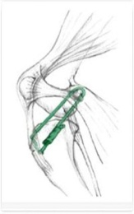 | 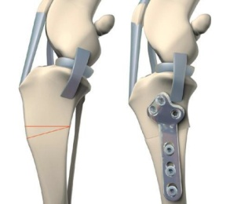 | 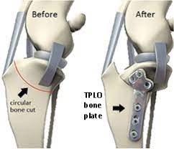
ФТШ | CCWO | TPLO
ФТШ - стабилизирует коленный сустав за счет образования фиброзной ткани вокруг имплантата (шва). Латеральный шов размещают с латеральной стороны коленного сустава через двойное отверстие в области бугристости большеберцовой кости.
CCWO - остеотомия, выравнивающая наклон плато большеберцовой кости, за счет выпиливания клиновидного фрагмента в большеберцовой кости.
TPLO - остеотомия, выравнивающая наклон плато большеберцовой кости, за счет радиальной остеотомии большеберцовой кости и поворота проксимального фрагмента.
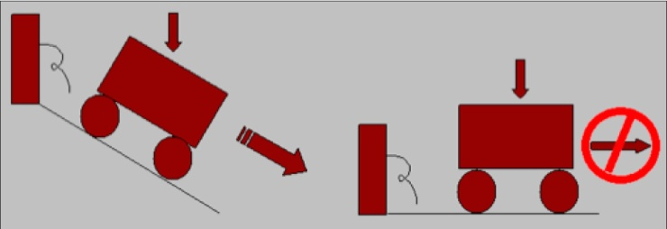
Схематичная биомеханика в коленном суставе до и после проведения CCWO или TPLO

ФТШ существенно отличается от CCWO и TPLO в своей сути. ФТШ не меняет угол наклона плато большеберцовой кости TPA (Tibial Plate Angle), CCWO и TPLO направлены на изменение TPA до 5 градусов [3, 4].
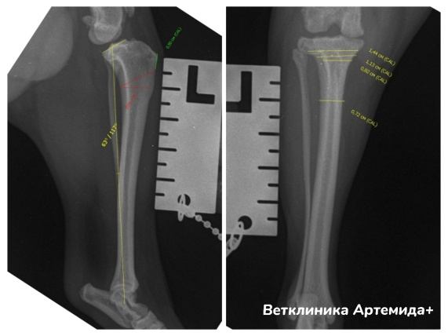 | 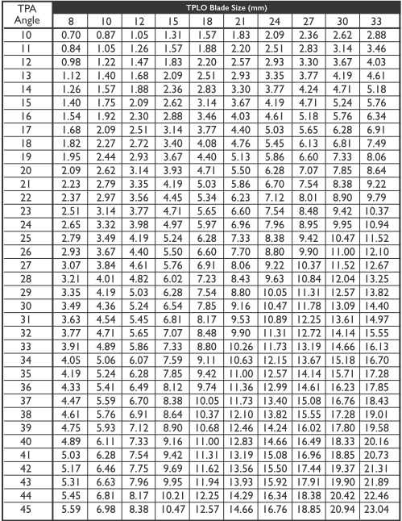
Расчет угла клина при CCWO | Расчет угла поворота при при TPLO
На базе ветеринарной клиники «Артемида+» г. Новосибирск мы имеем опыт работы со всеми вышеперечисленными методиками.
Таблица 1. Количество хирургических вмешательств по причине разрыва ККС у собак карликовых пород за 2022-2023гг.
 | ФТШ | CCWO | TPLO
2022 | 10 | 24 | 10
2023 | 2 | 4 | 2
Таблица 2. Количество осложнений
 | ФТШ | CCWO | TPLO
Серома | 3 | 2 | 2
Несостоятельность импланта | 4 | 1 | 0
Хромота спустя 2 месяца | 5 | 0 | 1
Гнойное воспаление | 0 | 0 | 1
Таблица 3. Себестоимость расходных материалов, в том числе имплантов.
ФТШ | CCWO | TPLO
2000-3000 руб. | 8000-10000 руб. | 8000-10000 руб.
Таблица 4. Себестоимость оборудования
Оборудование | ФТШ | CCWO | TPLO
Лезвие линейное для остеотомии | Не требуется | 1 000 - 3 000 руб | Не требуется
Лезвие для радиальной остеотомии | Не требуется | Не требуется | 8 000-16 000 руб
Джиг (Jig) | Не требуется | 8 000 - 10 000 руб | 8 000 - 10 000 руб
Пила осцилляторная для линейной остеотомии | Не требуется | 3 000 - 20 000 руб | Не требуется
Пила осцилляторная для радиальной остеотомии | Не требуется | Не требуется | 100 000 - 200 000 руб
Проведенное исследование показало, что оптимальным методом лечения при разрыве ККС может быть CCWO по соотношению себестоимости материалов и оборудования, сложности и скорости расчета и выполнения, сохранению здоровья сустава в отдаленной перспективе. Большое преимущество CCWO состоит в том, что для начала практики этой методики не требуется финансовых затрат на оборудование как для TPLO.
Литература
1. https://showdata.gks.ru/report/278932/ (Федеральная служба государственной статистики России).
2. https://tass.ru/obschestvo/11078339 (Информационное агентство ТАСС).
3. Slocum B. & Devine Slocum T. (1993). Tibial plateau leveling osteotomy for repair of cranial cruciate ligament rupture in the canine. Veterinary Clinics of
North America: Small Animal Practice, 23(4), 777–795.
4. Slocum B. & Devine T. (1983). Cranial tibial thrust: a primary force in the canine stifle. Journal of the American Veterinary Medical Association, 183(4), 456–459.

